Vážení klienti,
CK Arundel, s.r.o. pro velký zájem opět v roce 2021 pořádá letní jazykový pobyt „Země krále Artuše s angličtinou“. Podrobný program číslo 092021 si můžete stáhnout zde.
Cena pro jednu osobu je 13.990,- Kč včetně DPH. Pro dětí do 15 let je cena 11.590,- Kč včetně DPH.
ZÁVAZNÁ PŘIHLÁŠKA
Jméno:
Příjmení:
Datum narození:
Adresa trvalého pobytu:
Ulice:
Obec:
PSČ
Cestovní doklad:
Číslo cestovního dokladu:
Telefon:
e-mail:
Anglicky umím: začátečník ☐ mírně pokročilý/á☐ pokročilý/á☐
Pobyt dle programu číslo 092021 v termínu 15.8. až 21.8.2021. Cenu bude možné uhradit jednorázově nebo v následujících splátkách:
- První splátka ve výši 6.500,- Kč do 10-ti dnů po podpisu smlouvy o zájezdu
- Druhá splátka ve výši 7.490,- Kč do 31.05.2021
pro děti do 15 let 5.090,- Kč do 31.05.2021
- Jednorázová platba ve výši 13.990,- Kč do 10-ti dnů po podpisu smlouvy o zájezdu
pro děti do 15 let 11.590,- Kč do 10-ti dnů po podpisu smlouvy o zájezdu
V případě, že přihlašovanému klientovi je méně než 18 let, prosím, uveďte jméno a příjmení zákonného zástupce.
Jméno:
Příjmení:
Telefon:
e-mail:

V: | Dne:

Podpis klienta nebo zákonného zástupce:
Vyplněnou závaznou přihlášku vyfoťte (oskenujte) a elektronicky pošlete na info@arundel.cz nebo poštou na níže uvedenou adresu. Obratem Vám zašleme Smlouvu o zájezdu včetně informací o platbě.
Na setkání s Vámi se těší
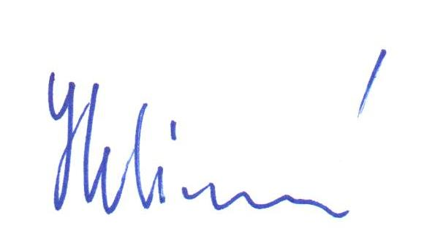
PeadDr. Jana Helikarová
CK Arundel, s.r.o.
Na Vyhlídce 1422
Nové Město nad Metují
549 01

Informace pro zákazníka

Soubor služeb cestovního ruchu, které jsou Vám nabízeny, představují zájezd podle zákona č. 159/1999 Sb., o některých podmínkách podnikání a o výkonu některých činností v oblasti cestovního ruchu, ve znění pozdějších předpisů, které provádějí směrnici (EU) 2015/2302.

Budete moci uplatnit veškerá práva, která pro Vás vyplývají z právních předpisů Evropské unie týkajících se zájezdů. Cestovní kancelář Arundel, s.r.o. ponese plnou odpovědnost za řádné poskytnutí služeb zahrnutých do zájezdu.

Cestovní kancelář Arundel, s.r.o. má ze zákona povinnost zajistit ochranu pro případ úpadku (pojištění záruky nebo bankovní záruka), na základě které Vám budou vráceny uskutečněné platby za služby, které Vám nebyly poskytnuty z důvodu jejího případného úpadku, a pokud je součástí zájezdu doprava, bude zajištěna Vaše repatriace.

Další informace o základních právech podle směrnice (EU) 2015/2302 získáte zde:
https://www.arundel.cz/pool/vzor/upload/Smlouvy_o_zajezdu/Povinna_informace_pro_zakaznika_CK_28.11.2018_-_Odkaz_na_detail.pdf

